MANIPULADOR I APLICADOR DE PRODUCTES BIOCIDES D'ÚS RAMADER

 | Curs homologat pel Departament d'Agricultura, Ramaderia, Pesca i Alimentació
Data d'inici: |  | Dissabte, 6 d’abril de 2019
Data fi: |  | Dissabte, 18 de maig de 2019
Horari: |  | Dissabtes de 9:00 a 14:00 hores
Aula: |  | Aula 4 (Ronda nº 128)
Total hores: |  | 25 hores (5 dies lectius)
Formador/a: |  | JOSEP Mª SECANELL MESTRES
Lloc impartició: |  | CENTRE VERSAILLES - Gran Passeig de Ronda, 128 (Lleida)  @: comercial@cf-versailles.com / Telf. 973 24 80 41

CALENDARI EXERCICI 2019

ABRIL - 2019 |  |  |  |  |  | MAIG - 2019
DLL | DM | DC | DJ | DV | DS | DLL | DM | DC | DJ | DV | DS
1 | 2 | 3 | 4 | 5 | 6 |  |  | 1 | 2 | 3 | 4
8 | 9 | 10 | 11 | 12 | 13 | 6 | 7 | 8 | 9 | 10 | 11
15 | 16 | 17 | 18 | 19 | 20 | 13 | 14 | 15 | 16 | 17 | 18
22 | 23 | 24 | 25 | 26 | 27 | 20 | 21 | 22 | 23 | 24 | 25
29 | 30 |  |  |  |  | 27 | 28 | 29 | 30 | 31
 |  |  |  | 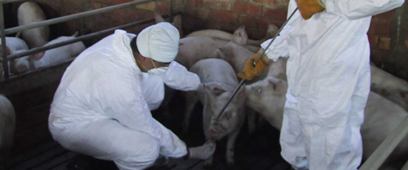
Dies lectius del curs
Dies festius i no lectius

